*Concede Título de Cidadão Tocantinense ao Senhor ROBERTO CORRÊA RIBEIRO DE OLIVEIRA.*

**A ASSEMBLEIA LEGISLATIVA DO ESTADO DO TOCANTINS decreta:**

Art.1º Fica concedido o Título de Cidadão Tocantinense ao Senhor ROBERTO CORRÊA RIBEIRO DE OLIVEIRA.

Art.2º Esta Lei entrará em vigor na data de sua publicação.

**JUSTIFICATIVA**

Dr. Roberto é natural de Belo Horizonte- MG, casado com a Sra. Íris Rejane Duarte. É formado em medicina pela Faculdade Federal do Espírito Santo (UFES), fez sua residência médica em anestesia na mesma faculdade e especializou-se em Medicina do Trabalho pela Faculdade de Medicina da Santa Casa de Misericórdia de Vitória (EMESCAM).

Trabalhou em 1999 por aproximadamente 1 ano, como anestesista, em Miracema-TO e em Porto Nacional-TO. Em dezembro de 1999 foi convidado a compor a equipe de anestesia da cidade de Araguaína-TO, onde trabalha e reside até a presente data. Foi professor das primeiras turmas do curso de medicina do ITPAC até a data de dezembro de 2018. É sócio da Clínica de Anestesiologia de Araguaína -  ASA, que atende à todos os hospitais de Araguaína (com exceção do HDT) desde 1999. É médico concursado do SAMU, trabalhando neste serviço desde a sua inauguração em 2005. É um dos orientadores da Residência de Anestesiologia em Araguaína-TO, pelo SESAU/UNITPAC/MEC, desde 2015 quando foi criada.

Foi presidente da Sociedade de Anestesiologia do Tocantins (SAETO) nos anos de 2017 e 2018. Dr. Roberto foi ainda candidato a deputado federal em 2018, obtivendo quase 10.000 votos nas urnas, com muito trabalho prestado, em busca de uma saúde pública melhor e mais digna.

  Portanto, Nobres Pares, venho através do presente Projeto de Lei, propor o Título de Cidadão Tocantinense ao Senhor Roberto Corrêa Ribeiro de Oliveira visto que o disposto acima, mesmo não tendo demonstrado toda sua vasta folha de serviços prestados na condução de seus relevantes serviços frente as entidades que tem comandado com brilhantismo e competência, e em nome da saúde, agradeço em nome do nosso povo ao conclamar aos Pares para a aprovação do presente.

Sala das Sessões, 27 de abril de 2021.

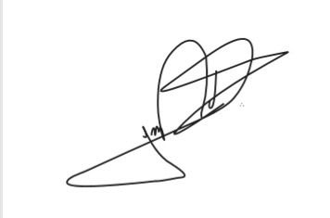

JORGE FREDERICO

Deputado Estadual